L298N模块介绍
L298N是专用驱动集成电路，属于H桥集成电路，与L293D的差别是其输出电流增大，功率增强。其输出电流为2A，最高电流4A，最高工作电压50V，可以驱动感性负载，如大功率直流电机，(二相、三相、四相)步进电机，伺服电机，电磁阀等，特别是其输入端可以与单片机直接相联，从而很方便地受单片机控制。当驱动直流电机时，可以直接控制两路电机，并可以实现电机正转与反转，实现此功能只需改变输入端的逻辑电平。
本模块具有体积小，控制方便的特点。采用此模块定会使您的电机控制自如，可以应对需要大功率直流电机的题目。
直流电机使用说明：
板上的EN1与EN2为高电平时有效，只有当EN1与EN2为高电平时，电机才旋转，否则电机不转，这里的电平指的是TTL电平。EN1为IN1和IN2的使能端，EN2为IN3和IN4的使能端。当EN1=1，IN1=1 INT2=0时电机1正转，EN1=1，IN1=0 IN2=1电机1反转。同理，当EN2=1，IN3=1 IN4=0电机2正转，EN2=1，IN3=0 IN4=1电机2反转。A-、B-接电机1，C-、D-接电机2。
步进电机使用说明：
板上的EN1与EN2为高电平时有效，这里的电平指的是TTL电平。EN1为IN1和IN2的使能端，EN2为IN3和IN4的使能端。
步进电机控制逻辑如下所示，其中A-、B-、C-、D-为步进电机的四个线圈，（以四相步进电机为例）。
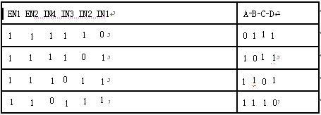
L298N是SGS公司的产品，内部包含二个H桥的高电压大电流桥式驱动器，接收标准TTL逻辑电平信号，可驱动46伏、2安培以下的电机，工作温度范围从－25度到130度。其内部的一个H桥原理图如图1所示。EnA是控制使能端，控制OUTl和OUT2之间电机的停转， IN1、IN2脚接入控制电平，控制OUTl和OUT2之间电机的转向。当使能端EnA有效，IN1为低电平IN2为高电平时，三极管2，3导通，1，4截止，电机反转。当IN1和IN2电平相同时，电机停转。表1是其使能引脚，输入引脚和输出引脚之间的逻辑关系。

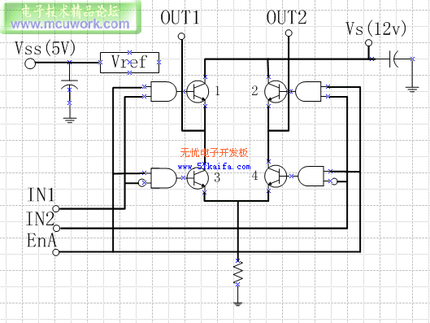
图1. H桥原理图
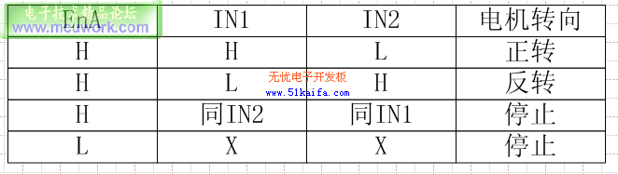
表1.电机运行逻辑关系
另一个H桥的工作原理同上。由EnB控制OUT3和OUT4之间电机的停转，根据IN3、IN4脚的输入电平情况控制OUT3和OUT4之间电机的转向。

L298N芯片介绍
L298N可接受标准TTL逻辑电平信号V_{SS}，V_{SS}可接4．5～7 V电压。4脚V_{S}接电源电压，V_{S}电压范围V_{IH}为＋2．5～46 V。输出电流可达2．5 A，可驱动电感性负载。1脚和15脚下管的发射极分别单独引出以便接入电流采样电阻，形成电流传感信号。L298可驱动2个电动机，OUT1，OUT2和OUT3，OUT4之间可分别接电动机，本实验装置我们选用驱动一台电动机。5，7，10，12脚接输入控制电平，控制电机的正反转。E_{nA}，E_{nB}接控制使能端，控制电机的停转。表1是L298N功能逻辑图。
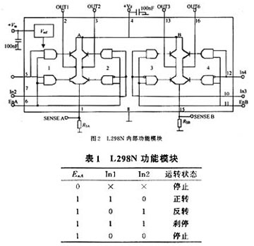
In3，In4的逻辑图与表1相同。由表1可知E_{nA}为低电平时，输入电平对电机控制起作用，当E_{nA}为高电平，输入电平为一高一低，电机正或反转。同为低电平电机停止，同为高电平电机刹停。
采用专用芯片L298N作为电机驱动芯片。L298N是一个具有高电压大电流的全桥驱动芯片，它相应频率高，一片L298N可以分别控制两个直流电机，而且还带有控制使能端。用该芯片作为电机驱动，操作方便，稳定性好，性能优良
对于直流电机用分立元件构成驱动电路。由分立元件构成电机驱动电路，结构简单，价格低廉，在实际应用中应用广泛。但是这种电路工作性能不够稳定。

